10

LAPORAN PRAKTIKUM

GRAFIKA KOMPUTER DAN VISUALISASI

PERTEMUAN KE-11



**Disusun oleh :**

**NAMA : FERDI DIRGANTARA**

**NIM : 175410039**

**JURUSAN : TEKNIK INFORMATIKA**

**JENJANG : S1**

LABORATORIUM TERPADU

SEKOLAH TINGGI MANAJEMEN INFORMATIKA DAN KOMPUTERAKAKOMYOGYAKARTA

2019

1. **PEMBAHASAN LISTING**

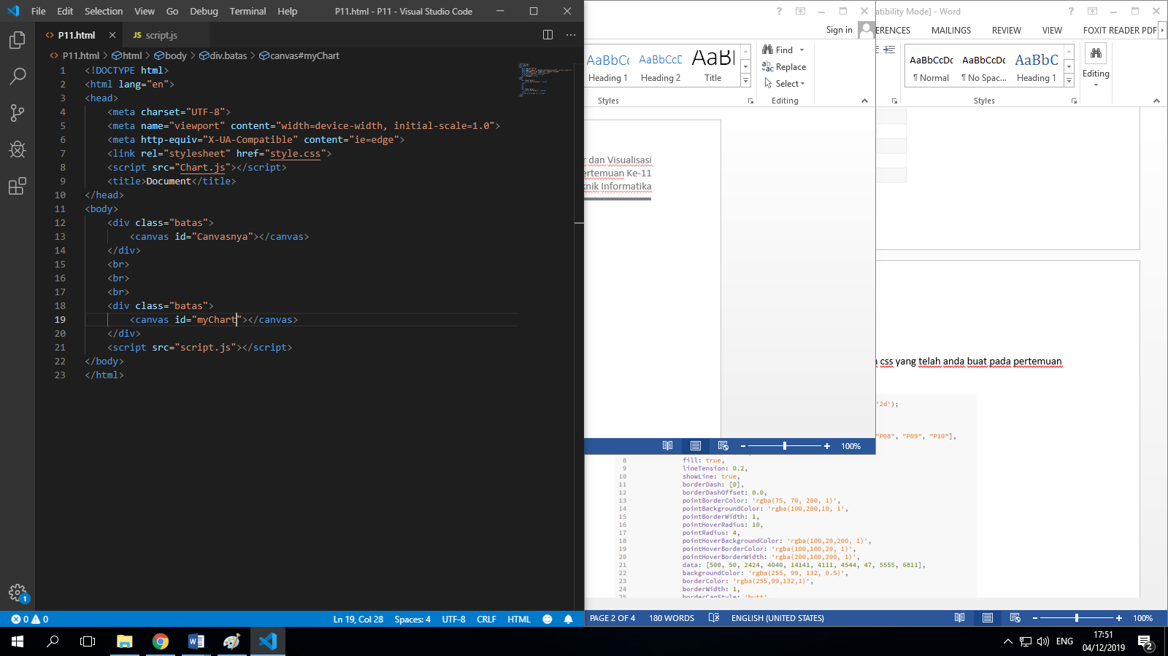

File HTML untuk membuat canvas pada browser. Terdapat 2 buah canvas dengan ID “Canvasnya” dan “myChart”.

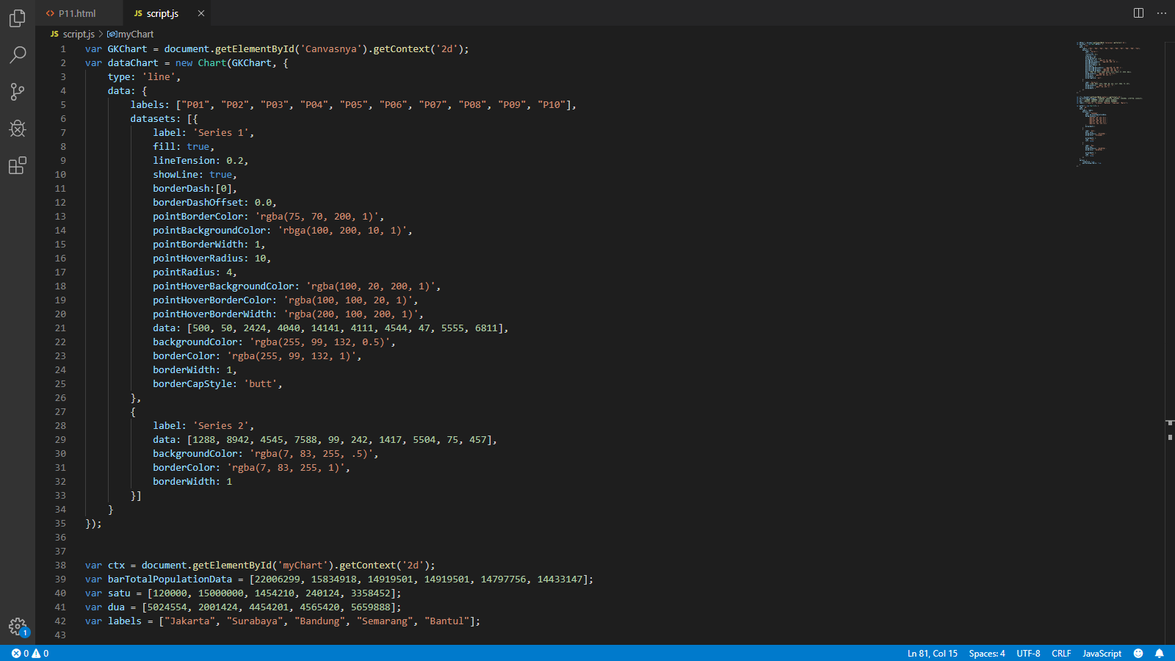

Script diatas digunakan untuk membuat chart pada canvas dengan id “Canvasnya” yang akan menampilkan data berupa line chart dengan 2 model data.

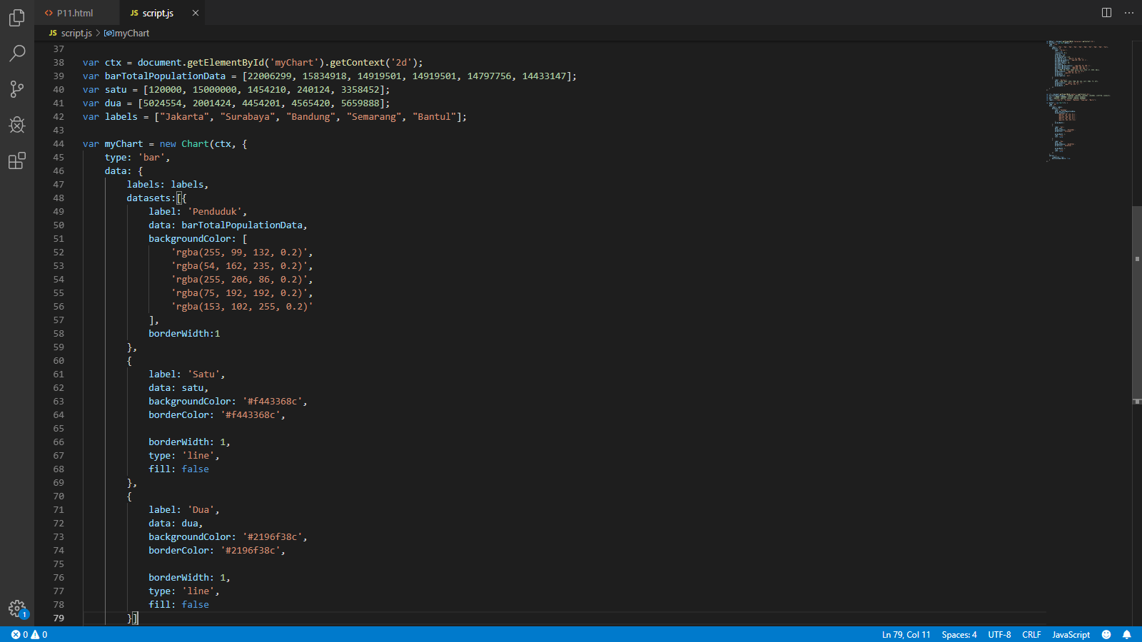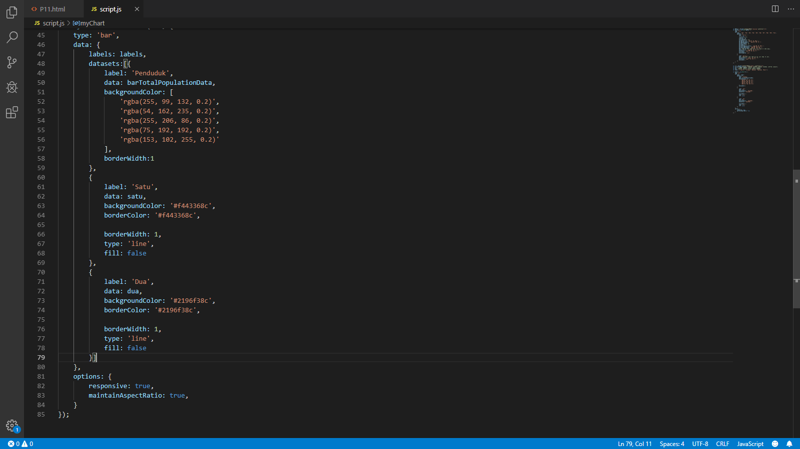

Script diatas digunakan untuk membuat dengan memanfaatkan kombinasi dari 2 type chart yaitu tipe bar dan line dalam 1 buah canvas.

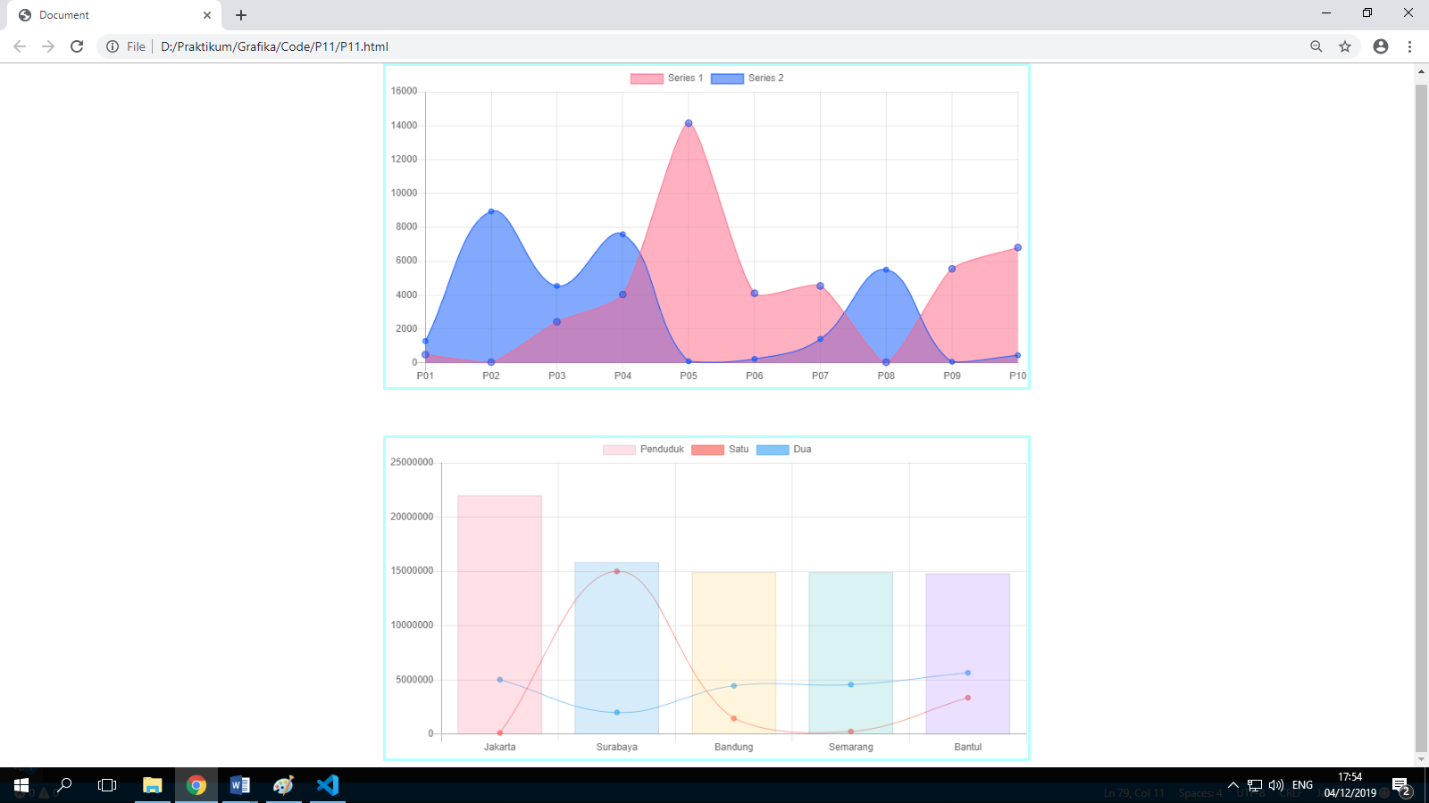

1. **PEMBAHASAN TUGAS**
2. **LISTING**

*Terlampir*